Azure P2S VPN如何配置自动重连Q&A
P2S VPN 为用户单机环境连接Azure服务提供了便利。根据用户反馈，配置时最容易在配置证书部分出错（目前P2S VPN仅支持证书认证，暂不支持AD认证），P2S证书配置可以参考Azure视频中心【Azure点到站点VPN】的系列入门视频 （共4个），视频里详细介绍了配置P2S的每一步操作及各个证书的作用。
视频中心：https://www.azure.cn/video-center/
详细的证书配置介绍：https://docs.azure.cn/zh-cn/vpn-gateway/vpn-gateway-certificates-point-to-site

本文根据用户P2S VPN使用反馈，含括了以下三个部分，希望能帮助提升用户使用P2S VPN的体验。
一、Azure P2S VPN 如何配置自动重连
二、Azure P2S VPN 如何实现开机自动连接
三、常见Azure P2S VPN报错信息及解决方案

为了介绍如何配置自动重连，我们先来了解一下P2S VPN在我们机器上到底是什么？
Azure P2S VPN日志提供了VPN连接的具体信息，打开方式如下：
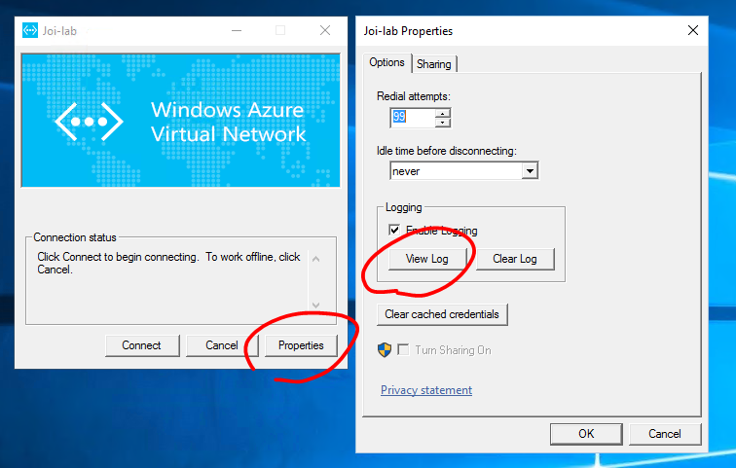
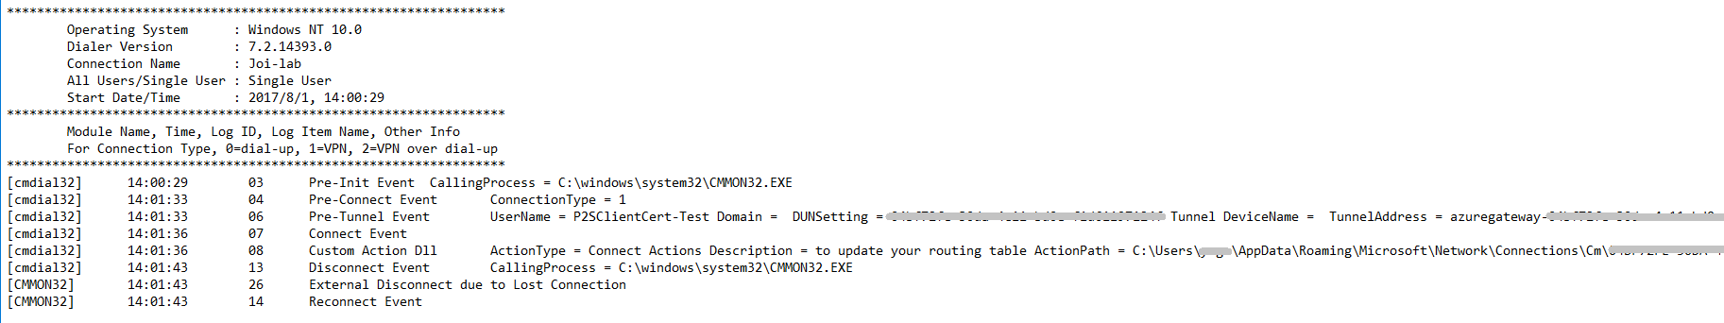
在这个文件中，可以看到Custom Action Dll中ActionPath这个路径，打开本地相应地址可以看到VPN 客户端配置包（类似于传统的拨号），包含了具体的拨号内容（.pbk文件 - 可以查看拨号的Host name / IP address of destination，Security相关选项）、路由表（routes.txt）等等。
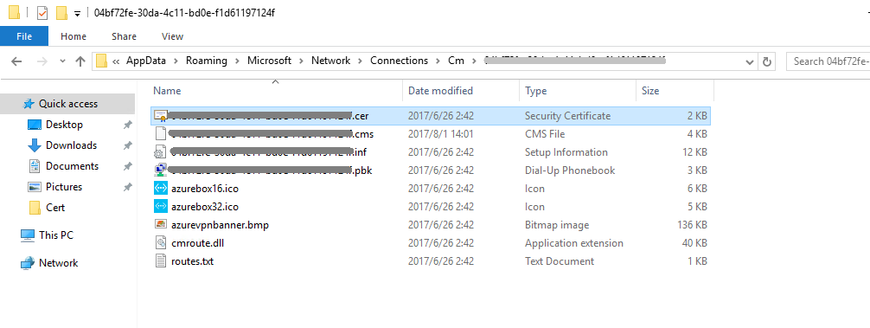

一、Azure P2S VPN如何配置自动重连
当Azure P2S VPN出现异常断开时，一般建议用户手动重连，并排查异常日志。如果用户有特殊需要P2S VPN断开时自动重连，可以考虑以下设置计划任务的方式。
通过添加计划任务，自动检测拨号是否中断（Remote Disconnect 和 Client Disconnect），如中断则重新建立VPN连接，这一过程会被记录在 [任务状态] 中。

【具体步骤】
- 创建任务
任务计划程序（Schedule Task）界面创建任务
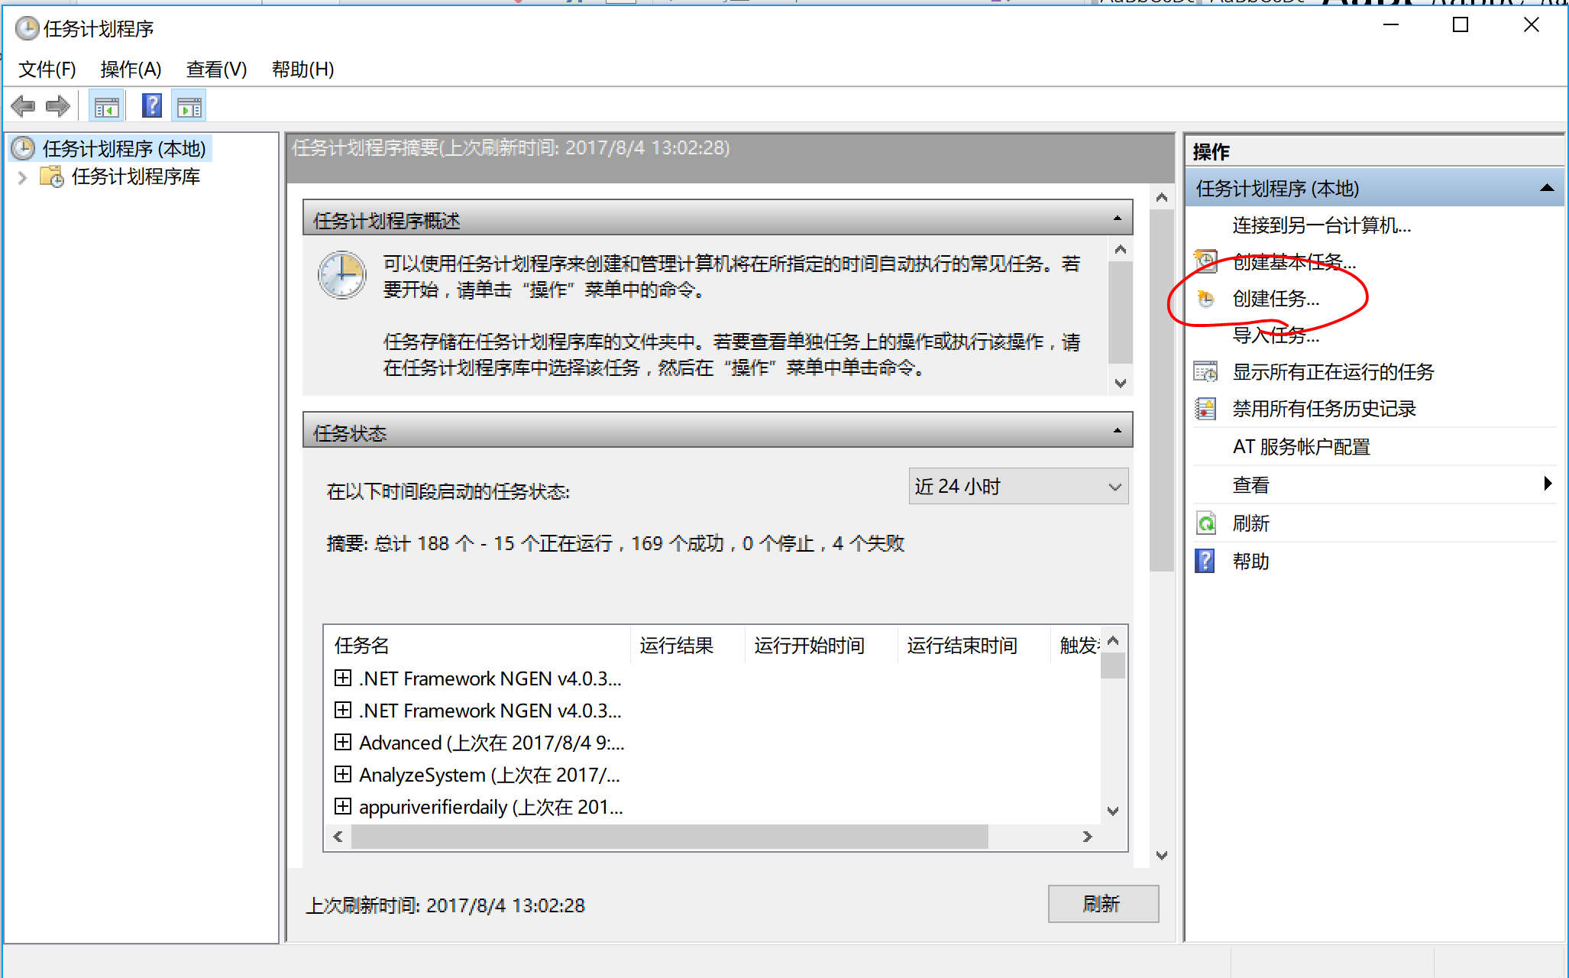

- 参照用户需要，配置常规选卡、条件选卡和设置选卡，以下是模拟情况以供参考
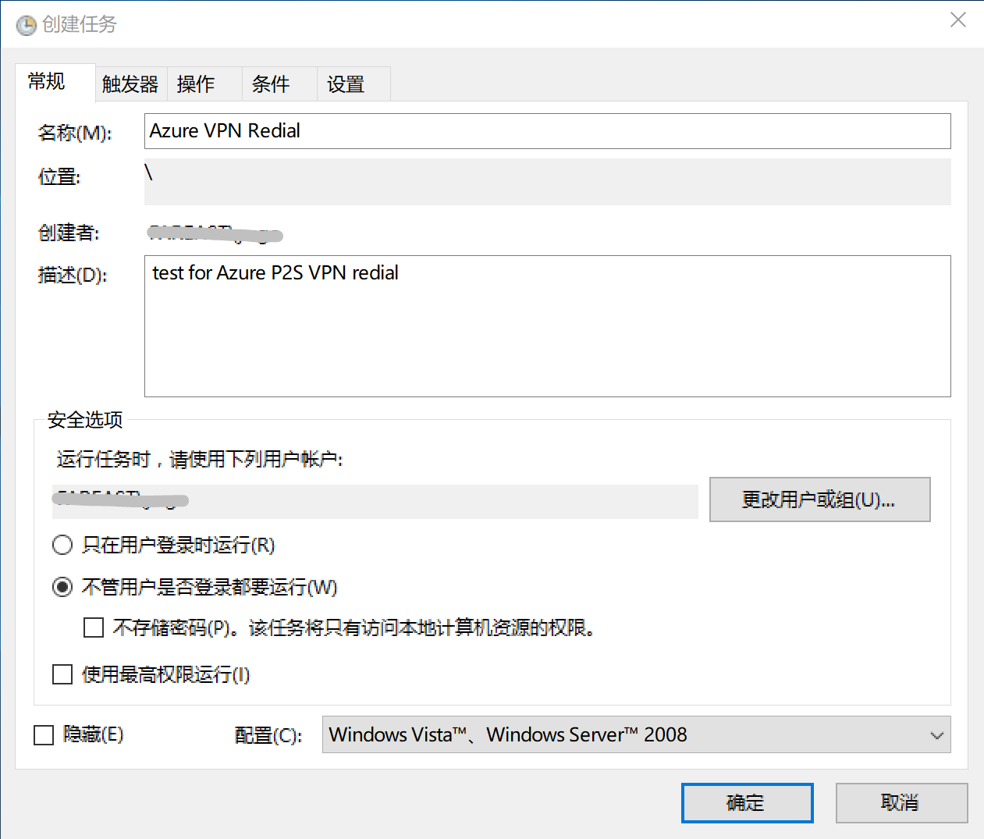

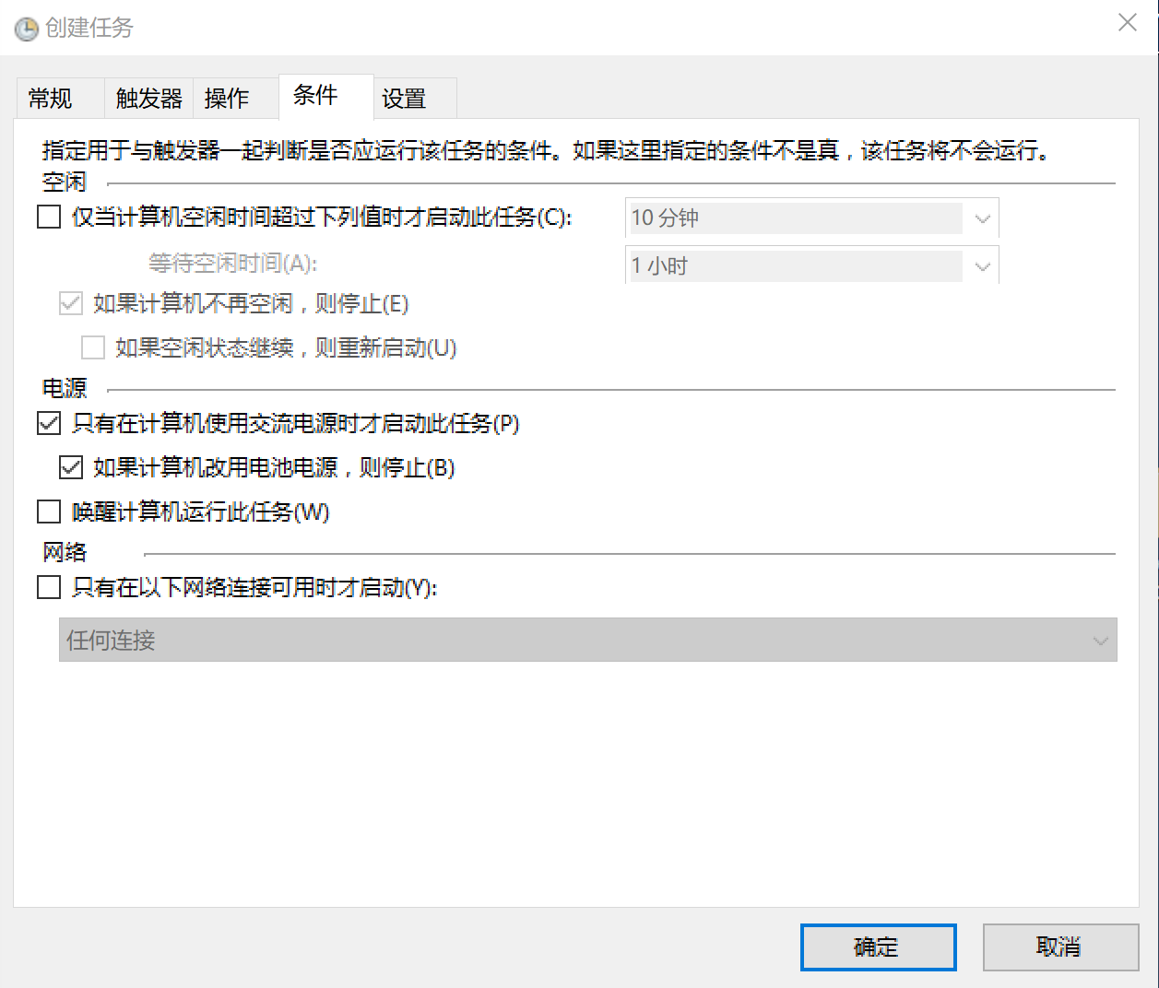

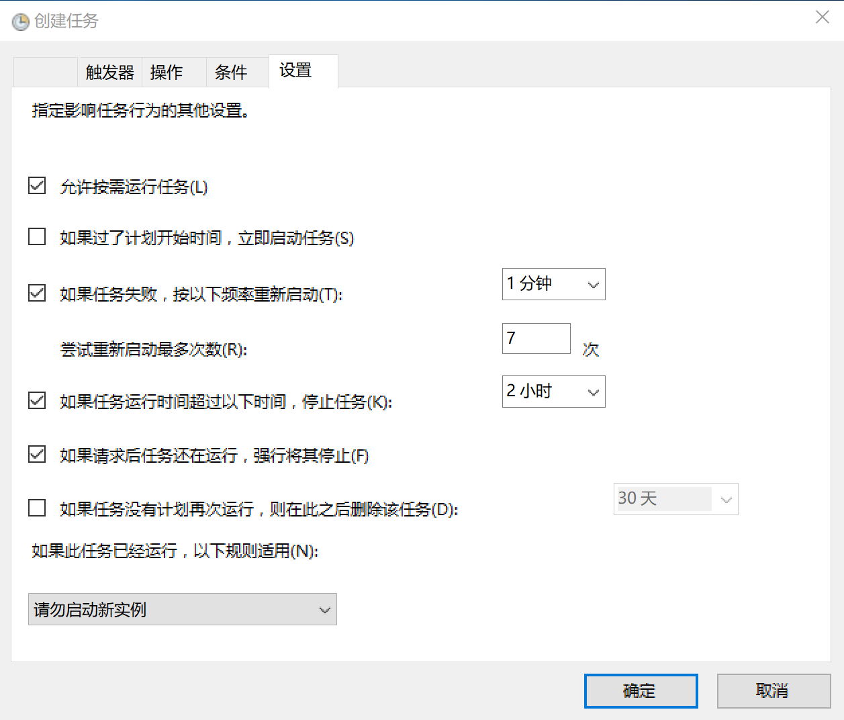

- 创建触发器
当Application Event for RasClient (EventID 20226) 出现 Error Code 829 Remote Disconnect, or 629 Client Disconnect 时，该事件被触发
一般来说629和829含括了常见的VPN中断情况，如果用户实际环境中出现别的中断需要调用重连，也可以在EventData[Data[4]之后写上对应的Error Code
XML代码如下：
<QueryList>
<Query Id="0" Path="Application">
<Select Path="Application">*[System[Provider[@Name='RasClient'] and (EventID=20226)]] and *[EventData[Data[4]='829' or '629']]</Select>
</Query>
</QueryList>

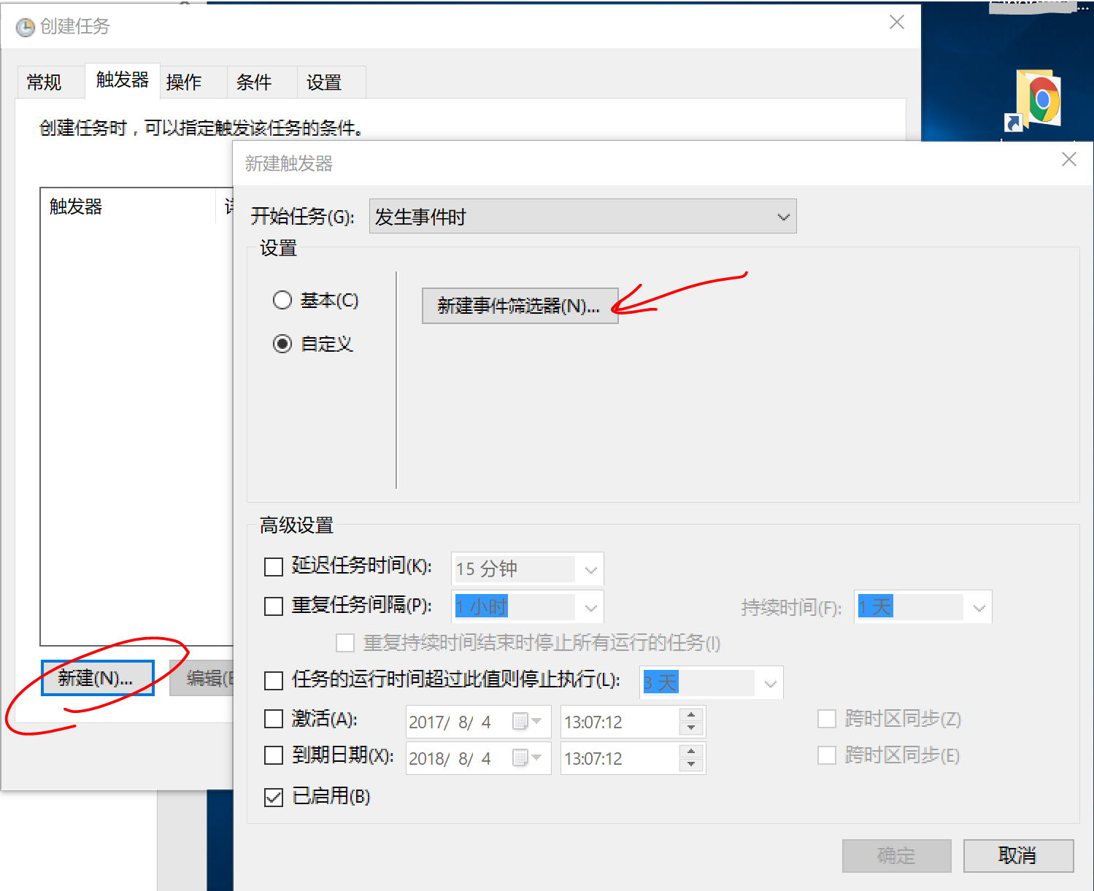
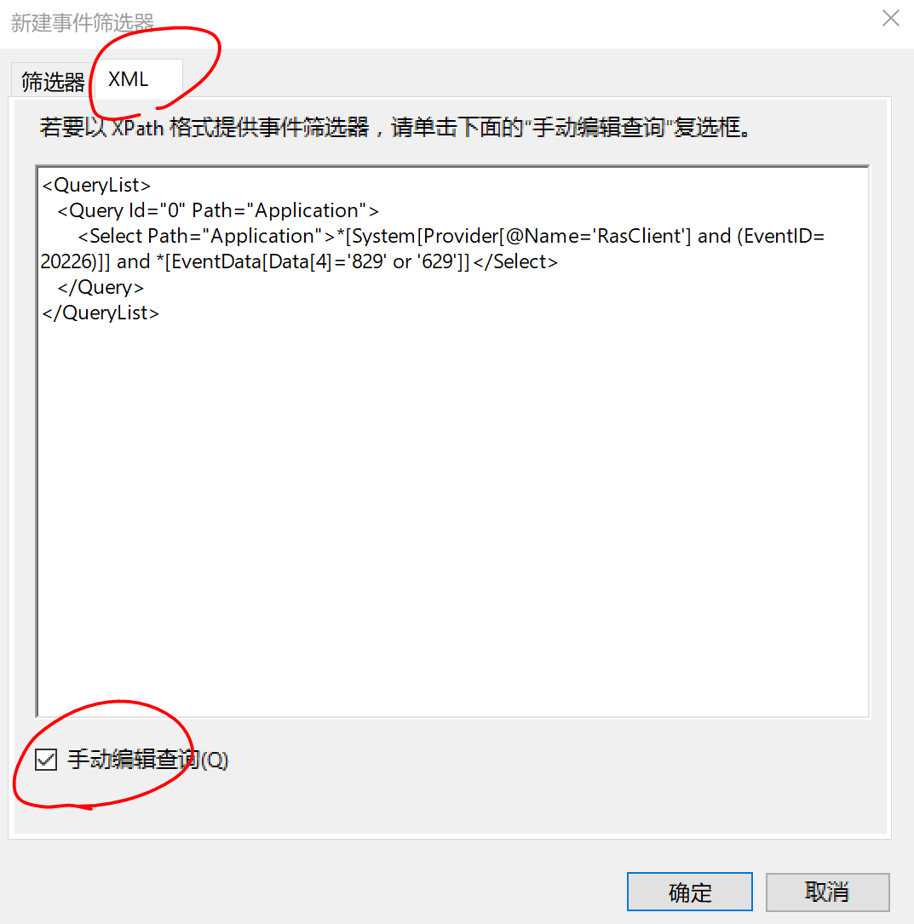

- 创建操作
事件被触发时，执行rasdial “用户自行创建的VPN Name” （这里根据用户需要也可写更复杂的脚本）
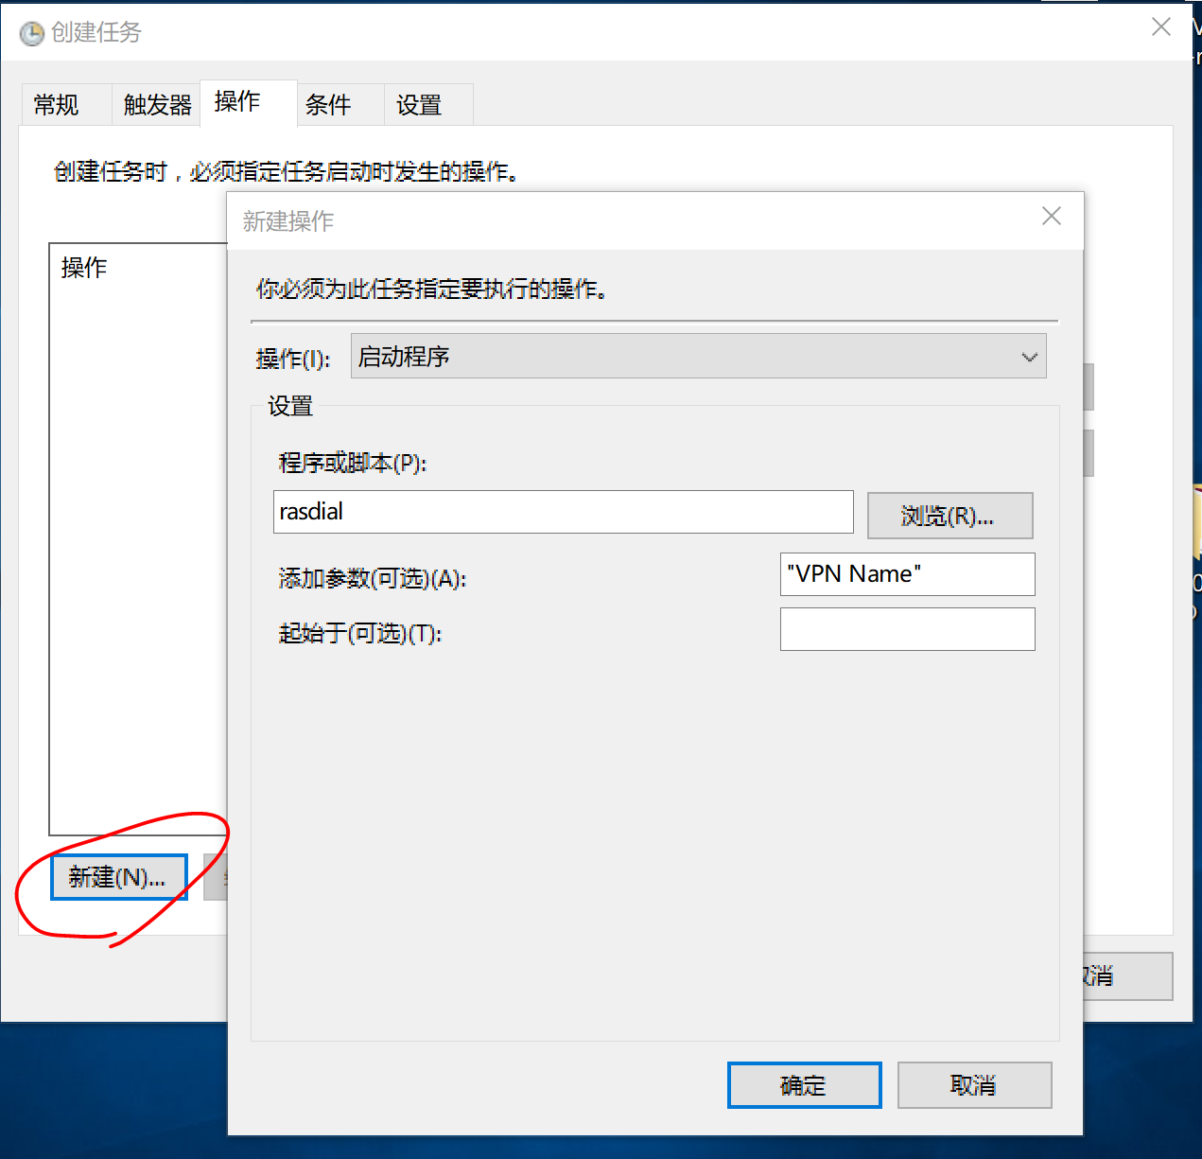

- 至此P2S VPN 自动重连配置完毕。

二、Azure P2S VPN 如何实现开机自动连接
一般自动连接VPN是通过rasdial拨号实现的，但Azure P2S VPN不支持rasdial功能。（https://blogs.msdn.microsoft.com/cciccat/2014/06/03/azurevpn/）
微软官方未提供P2S VPN开机自动连接的配置文档。常见的开机修改方式是将VPN连接/拨号复制到开机文件夹中（见下修改方法），但由于上述原因，对于Azure P2S VPN此方法只能实现开机自动检测，系统默认判断是否有网络连接，然后跳出VPN客户端界面等待链接。

修改方法：
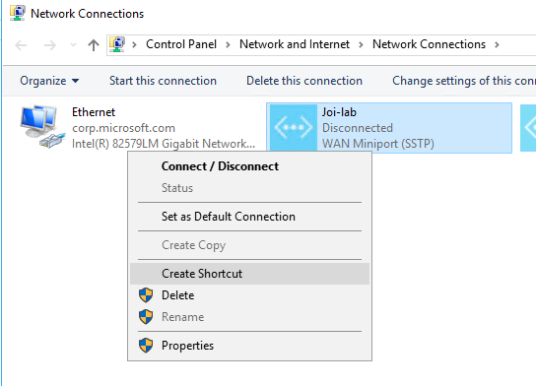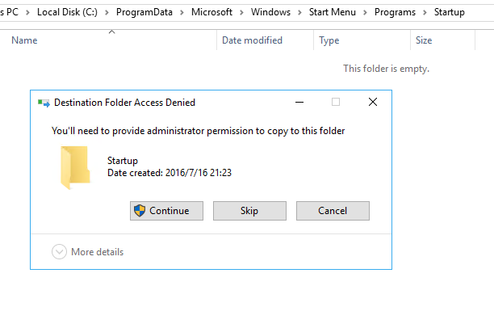
开机/挂起后自动重启，跳出VPN等待连接界面：
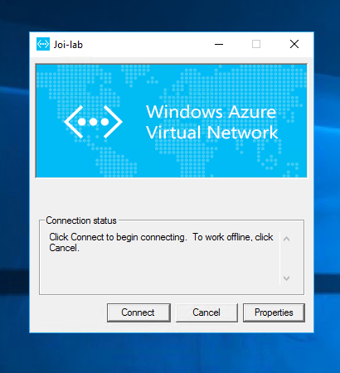

为了使VPN自动连接，在正常配置Azure P2S VPN的基础上，本文尝试了 创建拨号的方式 实现自动连接：
这种方法支持开机自动，但配置比较复杂，仅供参考。由于Azure VPN本身不支持 rasdial，我们需要额外创建一个新的VPN、配置它连接到Azure VPN Gateway，实现自动拨号。
  - 查看已配好的P2S VPN，获取拨号配置文件目录
双击P2S VPN -> 点击属性 -> 点击查看日志 -> 找到自定义操作DLL这行的操作路径所在文件夹
一般为：
C:\Users\xxxx\AppData\Roaming\Microsoft\Network\Connections\Cm\xxxxx

  - 在该目录文件夹中查看拨号目的地址，双击pbk文件，查看属性中目的地主机名
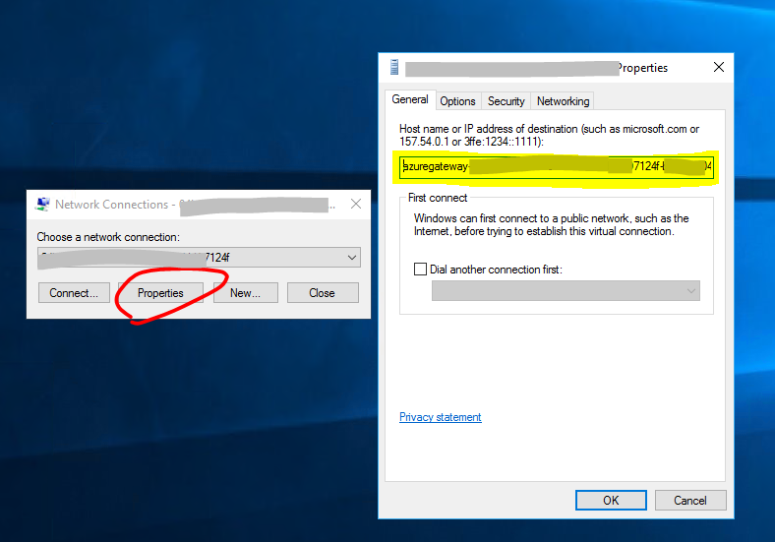

  - 创建一个新的VPN连接
打开网络和共享中心，设置新的网络连接到工作区，创建新的Internet连接，在地址栏键入刚才的目的地址
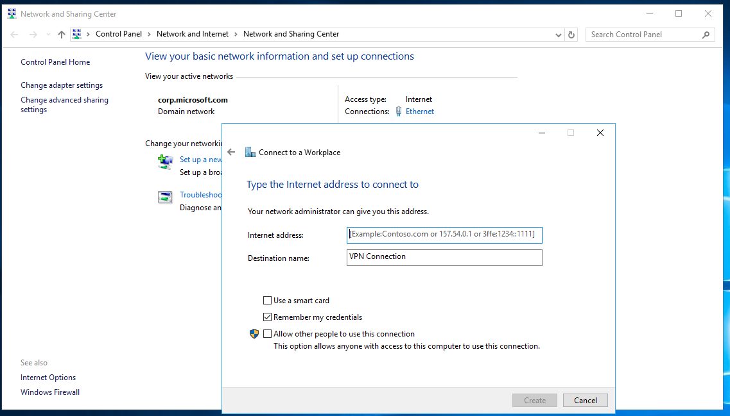

  - 在网络连接面板配置这个VPN，可参考b)步骤中pbk文件的属性，请注意以下两点：
选项选卡，PPP设置中全都勾上
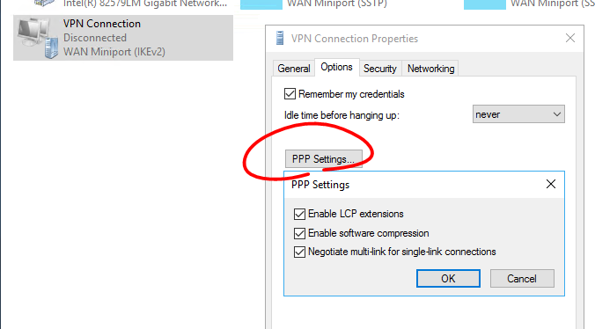

安全选卡，使用SSTP协议，使用Microsoft证书加密，在属性中选取azuregateway开头的证书
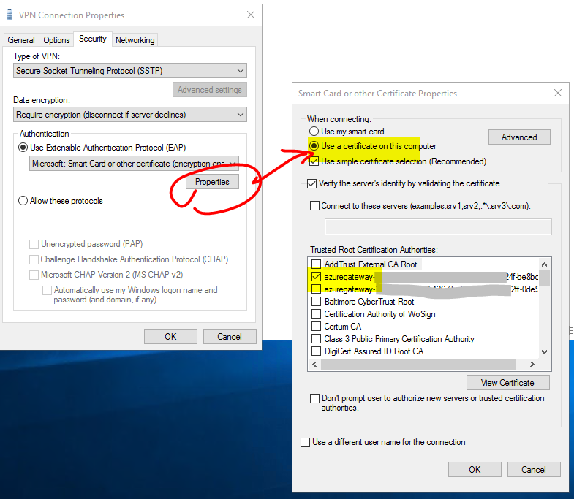

至此，VPN配置完毕，可用cmd键入<rasdial “VPN名称”> 测试P2S建立是否成功
由于系统权限问题，在Win server系统中，请使用System（不要使用Network Service）用户连接VPN，否则可能会出现0x8010001d – SCARD_E_NO_SERVICE – “The Smart card resource manager is not running.” 错误。

  - 配置开机启动
将上述rasdial “VPN名称”这个命令另存为bat脚本，将它复制到Windows 启动窗口。到这里就可以实现开机自动开启VPN了。
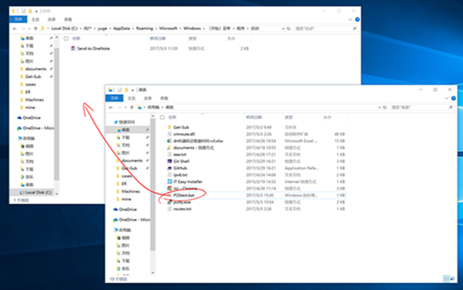

  - 还有一点需要请用户注意，由于这里的VPN是我们手动配置的，它无法更新Azure VPN的路由表。
而P2S VPN自带的客户端程序能根据Azure的配置信息自动更新路由表，这个路由表也在a) VPN文件夹中，叫做routes.txt。
一般来说P2S的用户路由更新较少，如要经常检测路由表是否有更新，还需配置一个脚本手动刷新route并添加计划任务，比较复杂这里就不赘述了。

三、常见Azure P2S VPN报错信息及解决方案
VPN 客户端错误：找不到证书798

症状
尝试使用 VPN 客户端连接到 Microsoft Azure 虚拟网络时，看到以下错误消息：
找不到可用于此可扩展身份验证协议的证书。(错误 798)

原因
如果 Certificates - Current User\Personal\Certificates 中缺少客户端证书，便会发生此问题。
根据经验这种情况很可能是用户配置的证书不正确，建议重新根据参考/联系Support，协助重新生成证书。

解决方案
请确保已在证书存储 (Certmgr.msc) 的以下位置安装客户端证书：
Certificates - Current User\Personal\Certificates
若要详细了解如何安装客户端证书，请参阅为点到站点连接生成并导出证书。

VPN 客户端错误：接收到的消息异常，或格式不正确 (错误 0x80090326)

症状
尝试使用 VPN 客户端连接到虚拟网络时，VPN 客户端错误：接收到的消息异常，或格式不正确。(错误 0x80090326)

原因
如果根证书公钥未上传到 Microsoft Azure VPN 网关或密钥已损坏/已过期，便会发生此问题。

解决方案
若要解决此问题，请在 Azure 门户中检查根证书的状态，以确定是否已吊销。 如果未吊销，请尝试删除并重新上传根证书。 有关详细信息，请参阅创建证书。

VPN 客户端错误：已处理证书链，但被终止

症状
尝试使用 VPN 客户端连接到 Azure 虚拟网络时，看到以下错误消息：
已处理证书链，但是在不受信任提供程序信任的根证书中终止

解决方案
- 请确保已正确的位置安装下列证书：
证书 | 位置
AzureClient.pfx | Current User\Personal\Certificates
Azuregateway-GUID.cloudapp.net | Current User\Trusted Root Certification Authorities
AzureGateway-GUID.cloudapp.net、AzureRoot.cer | Local Computer\Trusted Root Certification Authorities
- 如果相应位置上已有证书，请尝试删除并重新安装证书。 azuregateway-GUID.cloudapp.net** 证书位于从 Azure 门户下载的 VPN 客户端配置包中，可以使用文件存档程序从配置包中提取文件。

错误：“文件下载错误，未指定目标 URI”

症状
看到以下错误消息：
文件下载错误，未指定目标 URI

原因
导致此问题发生的原因是网关类型不正确。

解决方案
VPN 网关类型必须是 VPN，VPN 类型必须是 RouteBased。

一次性连接的 VPN 客户端过多
对于每个 VPN 网关，最多可以连接 128 个客户端。 可以在 Azure 门户中查看连接的客户端总数。

重新安装 VPN 客户端后，在 Windows 中找不到点到站点 VPN 连接

症状
先删除了点到站点 VPN 连接，再重新安装 VPN 客户端。 在这种情况下，VPN 连接未成功配置。 在 Windows 的“网络连接”设置中看不到 VPN 连接。

解决方案
若要解决此问题，请从 C:\Users\TheUserName\AppData\Roaming\Microsoft\Network\Connections 删除旧的 VPN 客户端配置文件，再重新运行 VPN 客户端安装程序。

